第3期
罗山县供销社办公室编 2023年3月8日
县供销社认真开展新时代文明实践
推动周系列活动
为践行社会主义核心价值观，凝聚向善向上向美正能量，在第60个学雷锋纪念日到来之际，县供销社以“学雷锋、讲奉献、争一流”为主题，认真组织开展了系列学习实践活动。
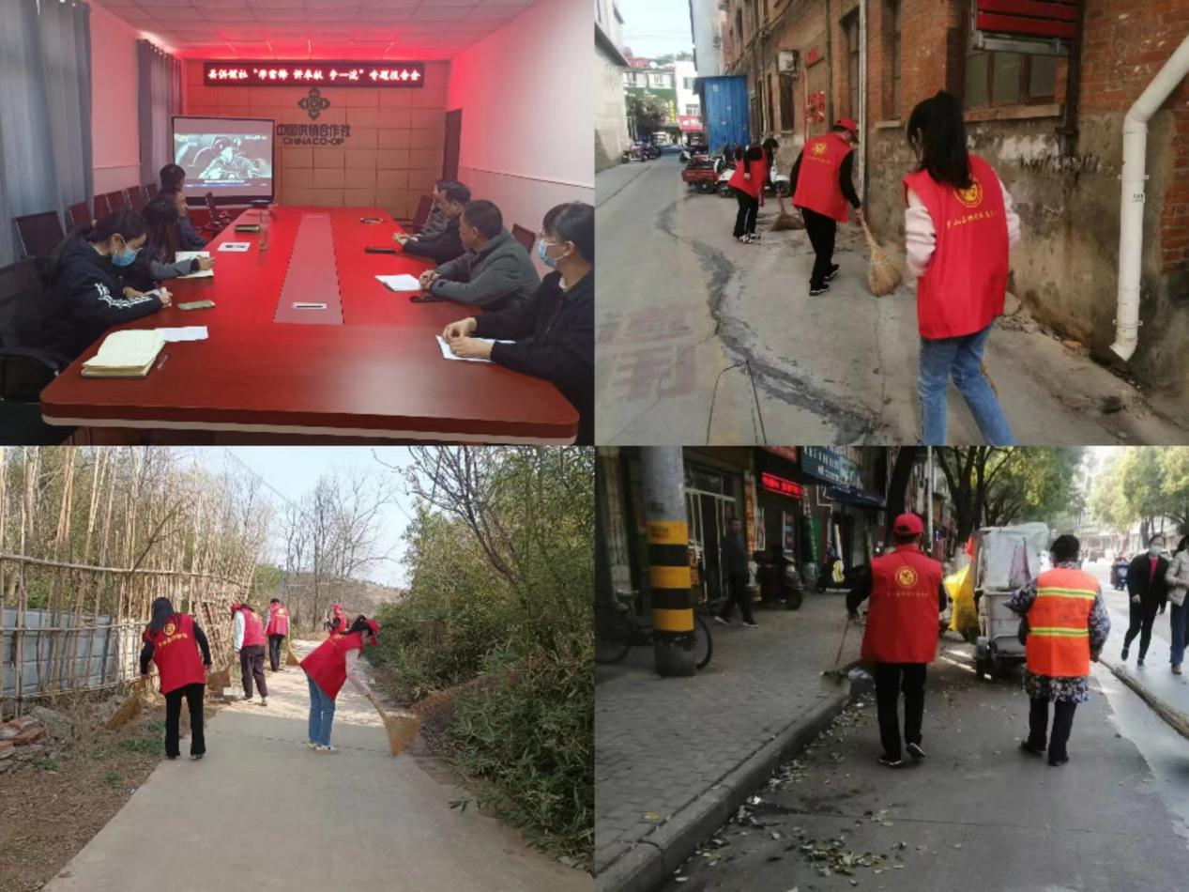
一是组织机关和社属企业全体人员集中观看了纪念雷锋主题宣传片，深入学习先进典型，教育引导系统干部职工勇于学雷锋、乐于学雷锋，弘扬雷锋大公无私、艰苦朴素、全心全意为人民服务的高尚品德。
二是认真开展志愿服务活动。县供销社志愿者服务队深入责任路段、无物业小区和潘新镇宋楼村，认真开展垃圾杂物清理、小广告清除等，以实际行动弘扬雷锋精神，传播志愿服务理念，广泛引导居民群众积极参与到学习雷锋的实践当中来，争做社会正能量的传播者、雷锋精神的践行者、文明新风的推动者。

